
МИНИСТЕРСТВО НАУКИ И ВЫСШЕГО ОБРАЗОВАНИЯ РОССИЙСКОЙ ФЕДЕРАЦИИ
Федеральное государственное бюджетное образовательное учреждение
высшего образования
"МИРЭА - Российский технологический университет"
РТУ МИРЭА

Институт искусственного интеллекта (ИИИ)
Кафедра Промышленной информатики (ПИ)

ОТЧЕТ
ПО ПРАКТИЧЕСКОЙ РАБОТЕ №4
«Аксиомы алгебры логики, логические операции, теоремы»
по дисциплине
«Информатика»

Выполнил студент группы ИКБО-17-25 |  | Разоренов Р.А.
Принял ассистент каф. ПИ |  | Беднов Г.А.

Практическую работу выполнил «__»_______2026 г.

«Зачтено» «__»_______2026 г.

Москва 2026

Цель работы:
Ознакомиться с основными аксиомами алгебры логики, логических операций и ключевых теорем. Научиться упрощать логические выражения и проверять их работоспособность в среде MS Excel

Вариант: № 23

Исходное логическое выражение: $F=A⋅B+ Aˉ ⋅C$

Выполнение заданий:

Анализ выражения:
Выражение представляет собой сумму двух произведений
- Переменные A и Ā различны, B и C различны. Общий множитель отсутствует

- Закон поглощения (A + A · B = A):
Применение невозможно, так как слагаемые не содержат друг друга в чистом виде

- Закон дополнения (A + Ā = 1):
Переменные A и Ā находятся в разных слагаемых, разделенных операцией ИЛИ, поэтому сократить их нельзя

- Применения дистрибутивного закона для перехода к скобочной форме:
A · B + Ā · C = (A + Ā · C) · (B + Ā · C)
(A + Ā) · (A + C) · (B + Ā) · (B + C)

Так как (A + Ā) = 1, получаем:
(A + C) · (Ā + B) · (B + C)
Эта форма не уменьшает количество операций по сравнению с исходной

Вывод:
Исходное выражение A · B + Ā · C уже находится в минимальной форме. Дальнейшее упрощение до одной переменной или константы невозможно без изменения логической функции

Выражение описывает функцию: «Если А, то В, иначе С»

Проверка в Excel:
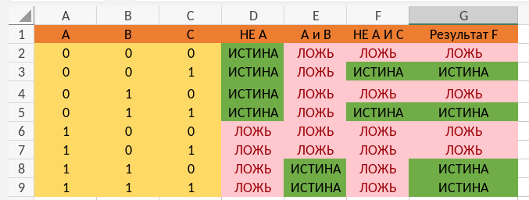
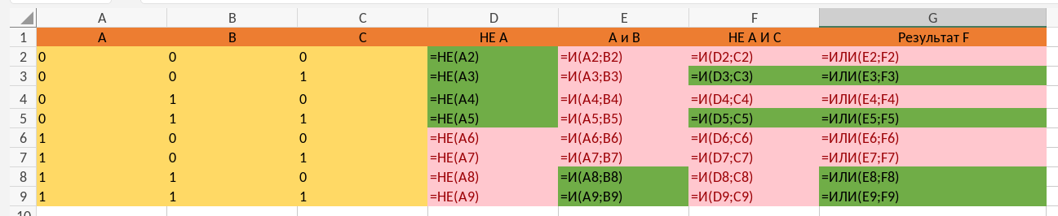

Ответы на вопросы для самостоятельного контроля:
1. Какие аксиомы и теоремы алгебры логики можно использовать для упрощения логических выражений?

Для упрощения используются:
1. Закон тождества, закон нуля (A + 0 = A; A × 0 = 0)
2. Закон дополнения (A + Ā = 1)
3. Закон двойного отрицания (¬(¬A) = A)
4. Закон идемпотентности (A × A = A)
5. Закон коммутативности (A + B = B + A)
6. Закон ассоциативности ((A + B) + C = A + (B + C))
7. Закон дистрибутивности (A × (B + C) = A × B + A × C)
8. Закон поглощения (A + A × B = A)

2. Как влияет упрощение логических выражений на сложность цифровых схем?

Упрощение приводит к снижению сложности логических схем,
уменьшается количество необходимых
логических элементов (вентилей), что снижает стоимость устройства, энергопотребление и повышает быстродействие и надежность

3. В каких случаях необходимо использовать двойное отрицание при упрощении логических выражений?

Двойное отрицание (¬(¬A) = A) используется, когда необходимо избавиться от инверсии над группой переменных (например, при применении законов де Моргана) или когда инверсия накладывается дважды случайно, и её нужно нейтрализовать для возврата к исходной переменной

4. Каковы основные правила применения дистрибутивного закона в логике?

Дистрибутивный закон позволяет раскрывать скобки или выносить общий множитель за скобки

Правила:
A · (B + C) = (A · B) + (A · C) (конъюнкция дистрибутивна относительно дизъюнкции).
A + (B · C) = (A + B) · (A + C) (дизъюнкция дистрибутивна относительно конъюнкции)

Вывод:
В ходе выполнения работы были изучены основные аксиомы и теоремы алгебры логики
Логическое выражение варианта 23 проанализировано на возможность упрощения. Корректность работы функции подтверждена построением таблицы истинности в среде MS Excel

